关于组织高州市进修学校教师到

深圳市平冈中学交流学习的函

**深圳市平冈中学:**

为了提升教师整体素质，加强对校园文化建设及信息技术发展，我院计划于2017年5月16日（周二）全天组织高州市进修学校教师（约15人次）前往贵校交流学习，目的是通过参观深圳市平冈中学，了解掌握贵校学校文化建设，并与信息技术科组交流学习，使教师更好的掌握本次活动意义及目的。学习行程共4天（往返路程2天），除在贵校的参访学习外，还会在龙岗教师进修学校进行参访学习。特函贵校在工作、地点、人员等方面给予安排接洽为盼。

联系人：陈石瑜18022304091

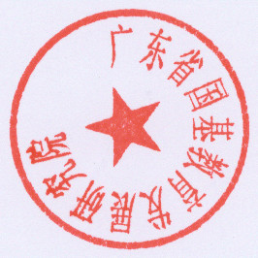

广东省国基教育发展研究院

2017年4月10日